**性能测试-JMeter断言&关联**

**问题：**

某支付系统，需要用**1000个不同的用户登录**，并使用**添加不同的测试金额数据访问支付**接口？

答案：

1、准备CSV数据文件 —— 1000个登录的用户名密码

2、添加线程组，设置线程数为1000

3、添加**CSV数据文件设置**

4、添加HTTP请求 - 登录，使用读取的用户名密码

5、添加HTTP请求 - 支付 —— 使用**counter函数**添加不同的测试金额

6、查看结果树

**性能测试工具**

**Jmeter断言：**

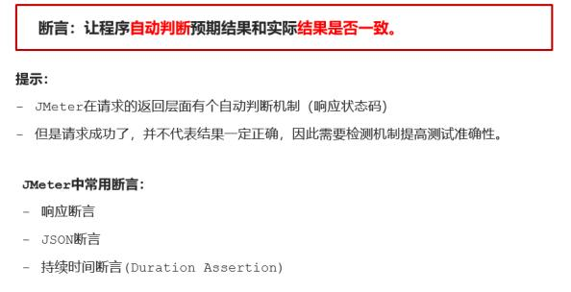

**响应断言：**

参数:

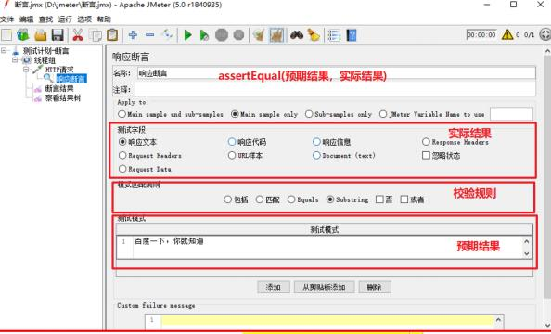

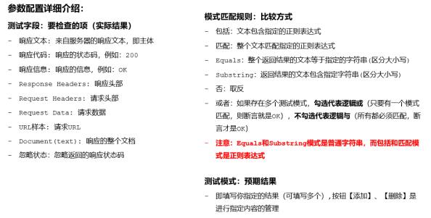

案例1：检查百度首页的接口响应中包含“百度一下，你就知道”

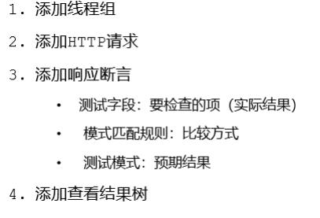

案例2：响应断言中，有多个待校验的测试数据

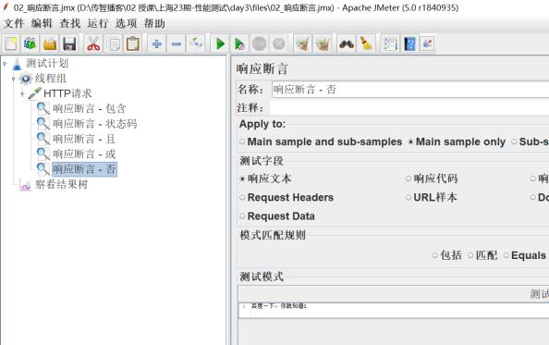

**JSON断言：**

参数：

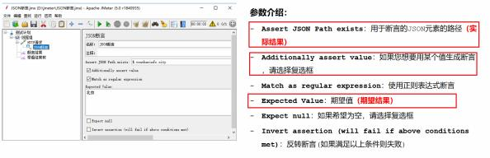

案例：

**请求：** <http://www.weather.com.cn/data/sk/101010100.html>

检查：让程序检查响应的JSON数据中， city对应的内容是否为“北京”

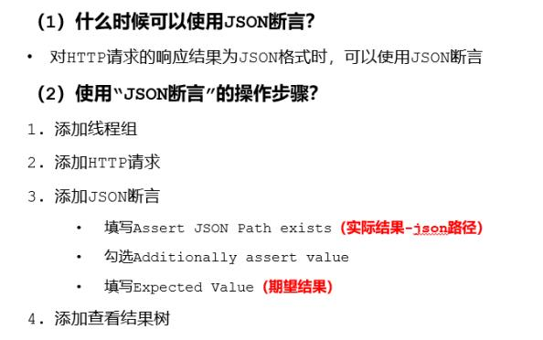

**断言持续时间：**

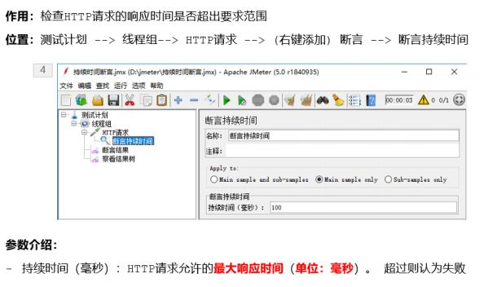

案例：

**请求：** [https://www.jd.com](https://www.jd.com/)

检查：让程序检查响应时间是否大于100毫秒

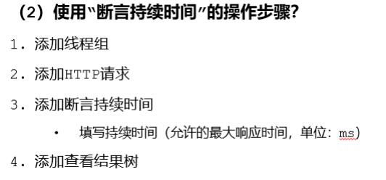

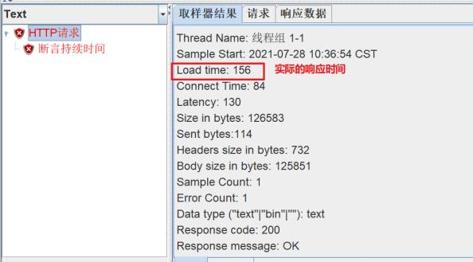

**Jmeter关联：**

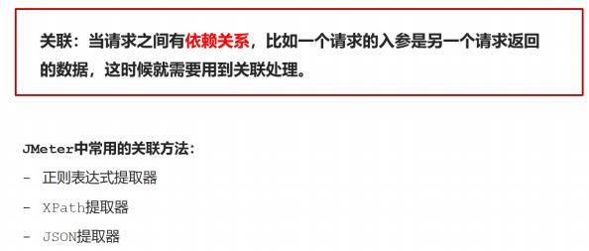

**正则表达式介绍：**

正则表达式：就是**一个公式**，或者说**一套规则**，使用这套规则可以**从任意字符串中提取出想要的数据内 容**

|  |
| --- |
| 公式格式：左边界(匹配符号)右边界：可以提取出想要获取的数据内容  .：是通配符，可以代表任意字符（除换行回车）  *: 代表前面的字符出现0次或者多次  .*匹配规则：找到左边界值后，往右查找有边界，找到最后面的右边界，中间的所有数据都被记录下来  ?: 代表非贪婪匹配，找到左边界后，往右查找匹配右边界，只要有匹配的右边界就停止继续查找；再次查找 左边界和右边界  公式格式：左边界(.*?)右边界  <title>百度一下，你就知道</title><title>百度一下，你就知道</title>  <title>(.*?)</title> |

案例二：

原始文本：

021-1234-1234

022-1234-1235

023-1234-1236

024-1234-1237

025-1234-1238

026-1234-1239

027-1234-1230

要求：匹配出 城市号、地区号、个人号码三组

正则表达式匹配：

(.*?)-(.*?)-(.*?)\n

结论：

 通过一个正则表达式可以提取出多组数据，每组数据设置对应的左边界和右边界即可  每一组数据都可以有一个或者多个值

**正则表达式提取器：**

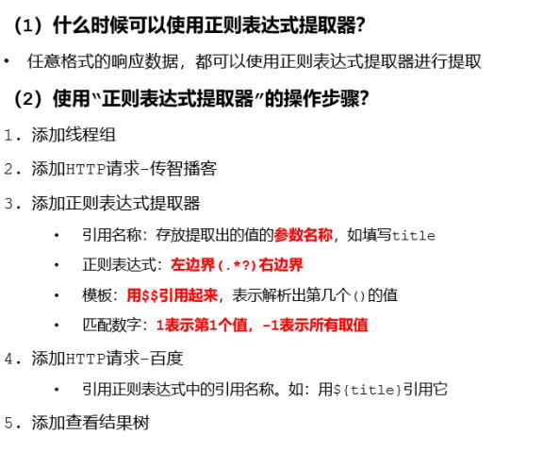

**案例1：获取传智播客首页的title，并作为参数传递**

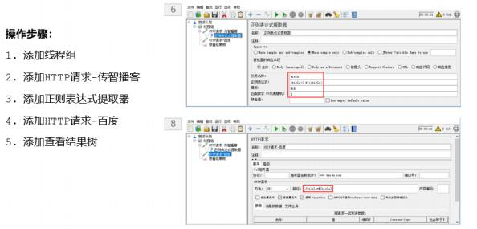

**案例2：获取传智播客首页的地址，把第5个校区地址作为参数传递（span为地址的校区）**

|  |
| --- |
| 响应中的地址格式显示：<p><span>地址</span>上海市浦东新区航头镇航都路18号万香创新港</p> |

**方法1：**

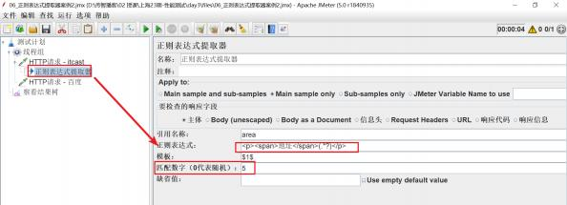

**方法2：**

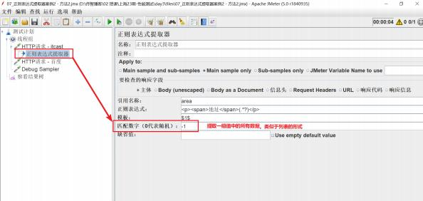

 引用：以列表索引的方式来引用。格式： ${变量名_索引} ，索引从1开始

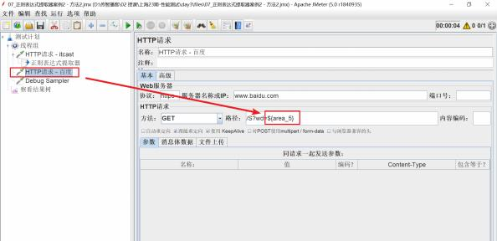

**案例3：获取传智播客首页的地址，把第5个校区地址作为参数传递（span为地址/后面带一、二、三）**

|  |
| --- |
| 地址格式1：<p><span>地址一</span>昌平区建材城西路金燕龙办公楼一层</p>  地址格式2：<p><span>地址</span>上海市浦东新区航头镇航都路18号万香创新港</p> |

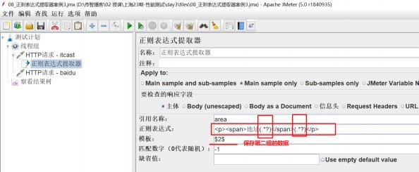

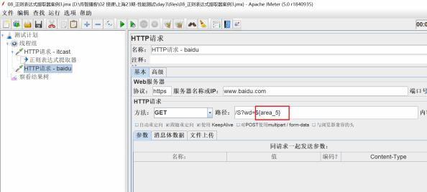

**xpath提取器：**

|  |
| --- |
| 案例：  //a[@id='kw']： 在HTML页面中，找出a标签（有一个属性为id，且id的值为kw）  //a : 找出所有的a标签 |

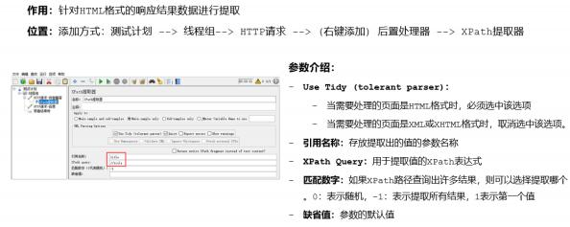

**案例：获取传智播客首页的title，并作为参数传递**

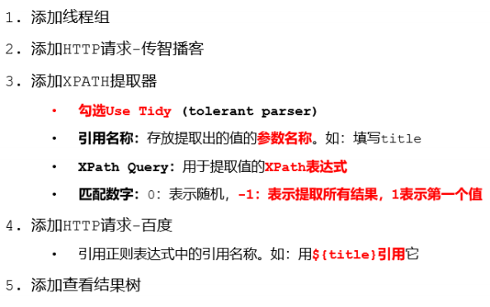

**json提取器：**

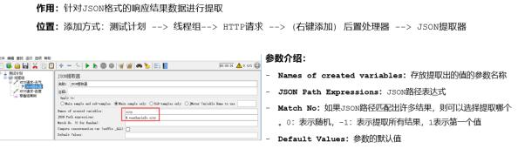

**案例：提取天气接口中的城市信息，作为参数在访问百度首页时传递**

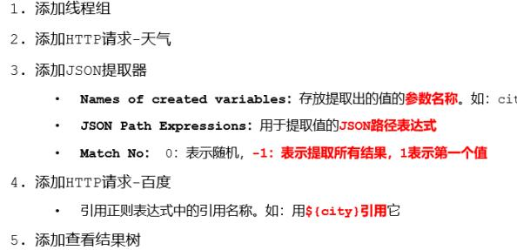

**JMeter属性：**

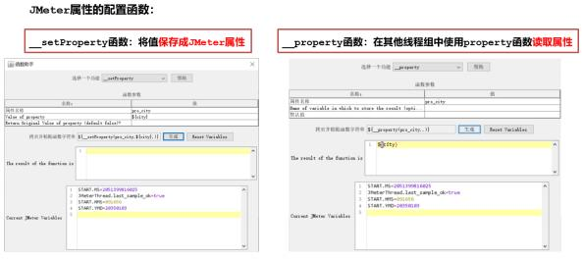

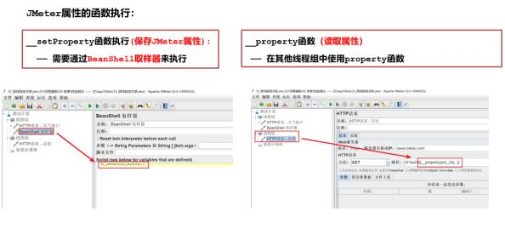

**案例：**

1、线程组1：请求获取天气的接口， <http://www.weather.com.cn/data/sk/101010100.html>，获取返 回结果中的城市名称“北京”**

2、线程组2：请求<https://www.baidu.com/s?wd=>北京 ，把获取到的城市名称作为请求参数**

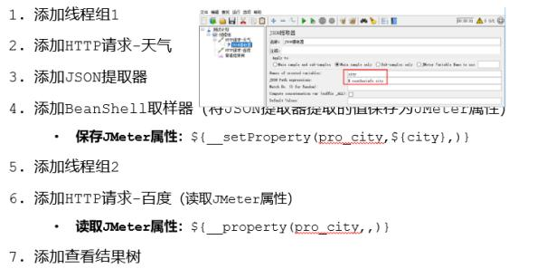

**自动录制脚本**

**原理：**

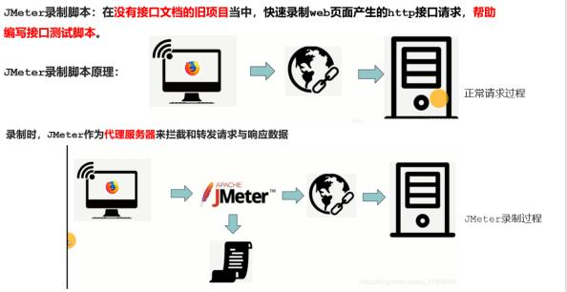

**jmeter脚本录制：**

1.添加HTTP代理服务器，并进行配置

•加HTTP代理服务器：测试计划(右键)->非测试元件->HTTP代理服务器

•配置代理服务器的参数

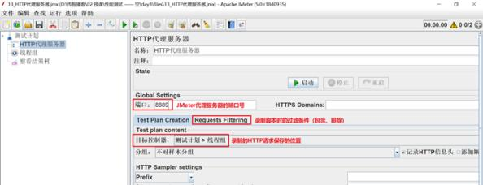

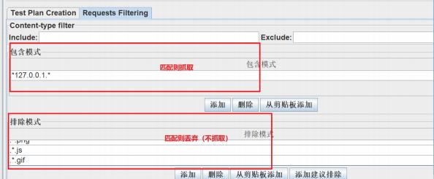

2.开启windows操作系统的浏览器代理

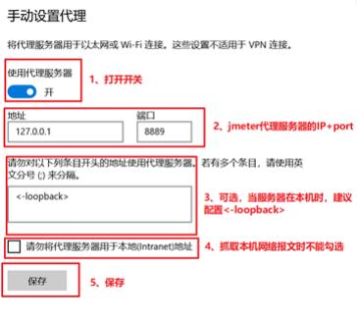

3. 启动代理服务器，开始录制

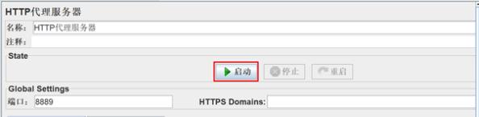

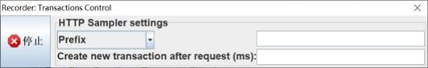

4. 在浏览器页面中进行操作，成功后，就能在JMeter当中看到抓取到的接口请求了。

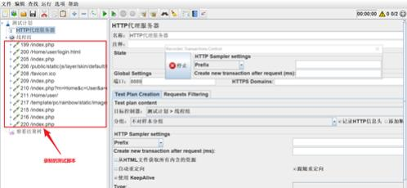

|  |
| --- |
| 练习：  设置过滤规则，录制tpshop的登录脚本，运行脚本观察测试结果 |

当使用代理的过程中，发现抓不到包，几个可能的情况：

 过滤规则设置有问题

 重启Jmeter代理服务器或者重启Jmeter

 换浏览器来使用（Chrome、 IE）

 检查PC机中的代理设置是否处于可用状态

 拔掉网线，抓包